ФЕДЕРАЛЬНОЕ КАЗНАЧЕЙСТВО

УПРАВЛЕНИЕ ФЕДЕРАЛЬНОГО КАЗНАЧЕЙСТВА

ПО ОМСКОЙ ОБЛАСТИ

(УФК по Омской области)

П Р И К А З

14 февраля 2025 г. № 28

Омск

Об утверждении Плана противодействия коррупции
Управления Федерального казначейства по Омской области
на 2025-2028 годы

(в редакции приказов Управления Федерального казначейства
по Омской области от 10 февраля 2026 г. № 34, от 7 мая 2026 г. № 88)

В соответствии с Федеральным законом от 25 декабря 2008 г.
№ 273-ФЗ «О противодействии коррупции» и в целях исполнения приказа Федерального казначейства от 6 февраля 2025 г. № 29 «Об утверждении Плана противодействия коррупции Федерального казначейства на 2025-2028 годы» п р и к а з ы в а ю:
1. Утвердить прилагаемый План противодействия коррупции Управления Федерального казначейства по Омской области на 2025-2028 годы.
2. Контроль за исполнением настоящего приказа возложить на заместителя руководителя Управления Федерального казначейства по Омской области Привалова А.Н.

И.о. руководителя Управления
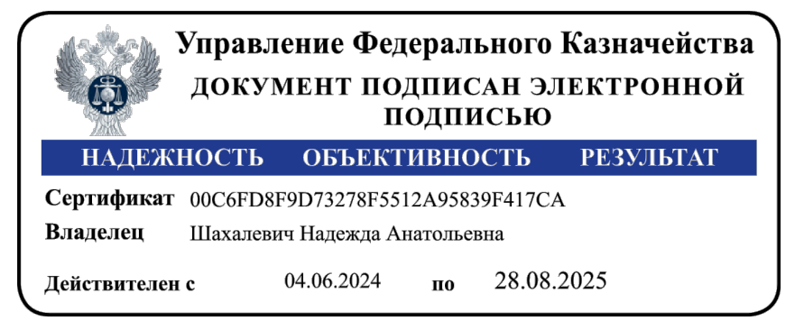
Федерального казначейства
по Омской области Н.А. Шахалевич

Приложение

УТВЕРЖДЕН

приказом Управления Федерального казначейства по Омской области

от «14» февраля 2025 г. № 28

(в редакции приказов
от 10 февраля 2026 г. № 34,
от 7 мая 2026 г. № 88)

План противодействия коррупции
Управления Федерального казначейства по Омской области на 2025–2028 годы
№ п/п | Мероприятия | Ответственные исполнители | Срок исполнения | Ожидаемый результат
1 | Обеспечение соблюдения федеральными государственными гражданскими служащими (далее-гражданские служащие) ограничений, запретов и требований к служебному поведению, предотвращения и урегулирования конфликта интересов в связи с исполнением ими должностных обязанностей
1.1 | Осуществление мониторинга и анализа соблюдения гражданскими служащими, замещавшими должности федеральной государственной гражданской службы (далее - государственная служба) в Управлении Федерального казначейства по Омской области (далее - Управление), включенные в перечни, установленные нормативными правовыми актами Российской Федерации (далее – должности, связанные с коррупционными рисками), ограничений, предусмотренных статьей 12 Федерального закона от 25 декабря 2008 г.  № 273-ФЗ «О противодействии коррупции», при заключении ими после увольнения с государственной службы трудовых и гражданско–правовых договоров | Начальник  Отдела государственной гражданской службы и кадров Управления  Е.Н. Петрушина | Раз в полугодие ежегодно до  15 января и  15 июля | Доклад руководителю Управления о результатах рассмотрения поступивших от коммерческих и некоммерческих организаций уведомлений о заключении трудовых и гражданско-правовых договоров с лицами, замещавшими должности, связанные с коррупционными рисками.  Информация о гражданских служащих, в отношении которых соответствующие уведомления от коммерческих и некоммерческих организаций не поступали направлена в Прокуратуру Омской области
1.2 | Рассмотрение в Управлении в установленном порядке представленных гражданскими служащими Управления уведомлений о намерении выполнять иную оплачиваемую работу | Начальник  Отдела государственной гражданской службы и кадров Управления  Е.Н. Петрушина | Ежеквартально в течение 5 рабочих дней после окончания квартала | Доклад руководителю Управления о результатах рассмотрения поступивших в соответствующем квартале уведомлений
1.3 | Проведение мероприятий по выявлению случаев возникновения конфликта интересов, одной из сторон которого являются лица, замещающие должности государственной службы категории «руководители», и осуществление мер по предотвращению и урегулированию конфликта интересов, а также применение мер юридической ответственности, предусмотренных законодательством Российской Федерации | Начальник  Отдела государственной гражданской службы и кадров Управления  Е.Н. Петрушина | Ежегодно до  28 февраля | Доклад руководителю Управления об итогах проведенной работы за год по выявлению случаев возникновения конфликта интересов, одной из сторон которого являются лица, замещающие должности государственной службы категории «руководители» и принятых мерах
1.4 | Рассмотрение на заседании Комиссии по соблюдению требований к служебному поведению гражданских служащих Управления и урегулированию конфликта интересов (далее – Комиссия) доклада о принимаемых мерах по предупреждению коррупции, в том числе о ходе реализации мероприятий настоящего Плана | Заместитель руководителя Управления  А.Н. Привалов | Ежегодно  до 31 декабря | Подготовлен соответствующий доклад и заслушан на заседании Комиссии
1.5 | Осуществление анализа сведений  о доходах, об имуществе и обязательствах имущественного характера, представляемых лицами в соответствии со статьями 8 и 8.1 Федерального закона от 25 декабря 2008 г.  № 273-ФЗ «О противодействии коррупции» | Начальник  Отдела государственной гражданской службы и кадров Управления  Е.Н. Петрушина | Ежегодно  до 31 декабря | Доклад руководителю Управления с результатами проведённого анализа по отсутствию либо выявленным признакам нарушения законодательства Российской Федерации о федеральной государственной гражданской службе и о противодействии коррупции
1.6 | Поддержание в актуальном состоянии личных дел гражданских служащих, актуализация сведений, содержащихся в анкетах, представляемых при поступлении в Управление, об их родственниках и свойственниках в целях выявления возможного конфликта интересов | Начальник  Отдела государственной гражданской службы и кадров Управления  Е.Н. Петрушина | Постоянно | Актуализация личных дел, предотвращение конфликта интересов на государственной службе
1.7 | Проведение занятий по антикоррупционному просвещению гражданских служащих Управления | Начальник  Отдела государственной гражданской службы и кадров Управления  Е.Н. Петрушина | Ежегодно | Проведение занятий по антикоррупционному просвещению гражданских служащих Управления
1.8 | Ознакомление граждан, поступающих на государственную службу, под роспись с нормативными документами, регламентирующими вопросы предупреждения и противодействия коррупции в Управлении | Начальник  Отдела государственной гражданской службы и кадров Управления  Е.Н. Петрушина | Постоянно | Граждане, поступающие на государственную службу, ознакомлены под роспись с нормативными документами, регламентирующими вопросы предупреждения и противодействия коррупции в Управлении
1.9 | Обеспечение участия гражданских служащих Управления, в должностные обязанности которых входит участие в противодействии коррупции, в мероприятиях по профессиональному развитию в области противодействия коррупции, в том числе  их обучение по дополнительным профессиональным программам в области противодействия коррупции | Начальник  Отдела государственной гражданской службы и кадров Управления  Е.Н. Петрушина | Ежегодно  до 1 декабря | Повышение уровня профессионального  развития и качества выполнения должностных обязанностей гражданских служащих Управления
1.10 | Обеспечение участия сотрудников, впервые поступивших на государственную службу в Управление, и замещающих должности, связанные с соблюдением антикоррупционных стандартов, в мероприятиях по профессиональному развитию в области противодействия коррупции | Начальник  Отдела государственной гражданской службы и кадров Управления  Е.Н. Петрушина | Ежегодно  до 1 декабря | Повышение уровня профессионального  развития и качества выполнения должностных обязанностей гражданских служащих Управления
2. | Взаимодействие Управления с институтами гражданского общества и гражданами, обеспечение доступности информации о деятельности Управления
2.1 | Размещение на официальном сайте Управления в информационно-телекоммуникационной сети «Интернет» информации об антикоррупционной деятельности, ведение специализированного подраздела «Противодействие коррупции» | Начальник  Отдела государственной гражданской службы и кадров Управления  Е.Н. Петрушина | Ежегодно  до 15 октября | Обеспечение доступа граждан  и институтов гражданского общества  к информации об антикоррупционной деятельности Управления
2.2 | Мониторинг и обобщение результатов рассмотрения обращений граждан и организаций по информации проявления коррупции в Управлении, представленных:  - лично;  - «по телефону доверия»;  - в электронном виде;  - на бумажном носителе | Начальник  Отдела государственной гражданской службы и кадров Управления  Е.Н. Петрушина,  начальник Административно-финансового отдела Управления  Ю.Г. Дьякова | Ежегодно  до 31 декабря | Доклад руководителю Управления по итогам анализа и обобщения практики  рассмотрения обращений граждан  и организаций о фактах проявления коррупции в Управлении  Оперативное реагирование на возможные факты коррупции в Управлении или нарушение требований к служебному поведению гражданских служащих Управления
2.3 | Мониторинг публикаций в средствах массовой информации и в социальных сетях о фактах проявления коррупции в Управлении и организация проверки выявленных фактов | Помощник руководителя Управления  Т.Д. Завьялова | Ежегодно  до 31 декабря | Доклад руководителю Управления по результатам мониторинга публикаций в средствах массовой информации и в социальных сетях о фактах проявления коррупции в Управлении и организация проверки выявленных фактов

